浦东教师接入浦东教育无线网络的使用说明
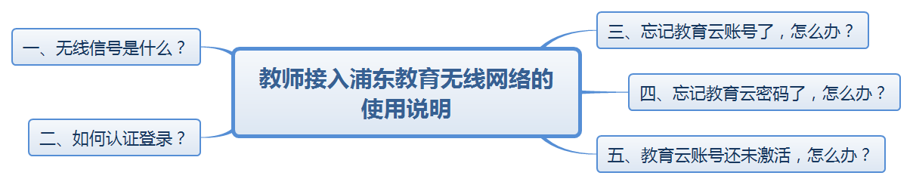

教师接入浦东教育无线网络的无线信号是什么？
浦东教育无线信号是PDE_Teacher，拥有浦东教育云账号的正式教职员工，可在终端设备中的无线信号列表中，选择PDE_Teacher。

如何认证登录？
在选择了PDE_Teacher后，等待一小段时间（约几秒钟）后，会自动启动认证过程。如果超过1分钟以上没有自动启动，可打开任意浏览器，输入网址1.1.1.1引导启动认证过程。
认证过程以手机端为例，pad和笔记本界面类似。
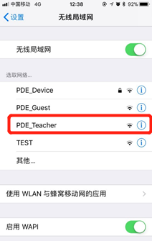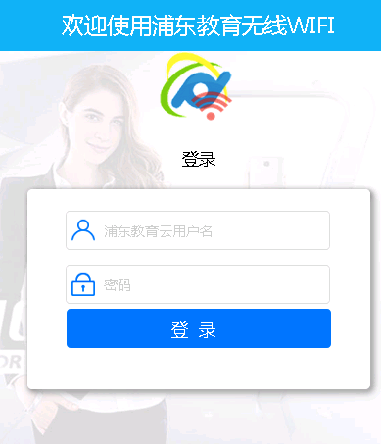
（1）选择无线信号 （2）认证界面输入用户名、密码
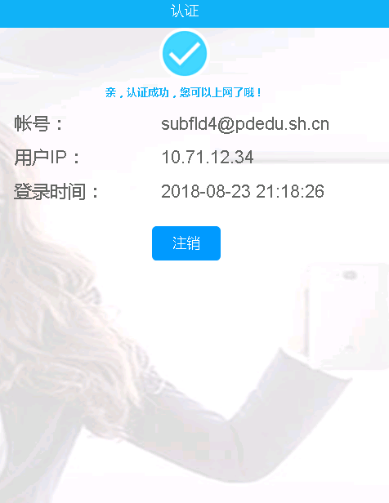
（3）认证成功（示例）

忘记教育云账号了，怎么办？
（此处建议您使用笔记本电脑或台式机进行操作）
（1）输入http://ec.pdedu.sh.cn/进入浦东教育云网站。
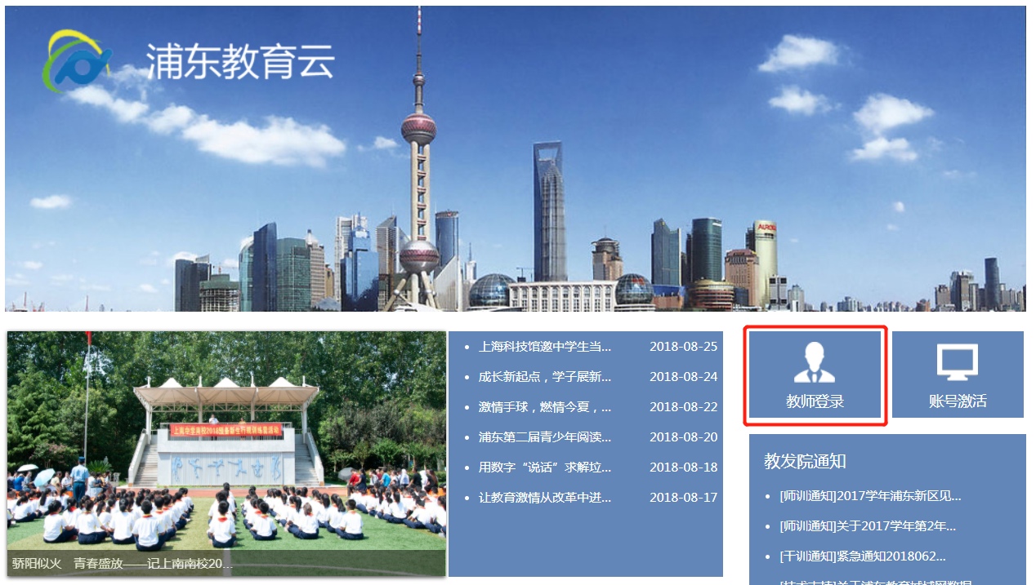
（2）点击“教师登录”，进入教师登录界面。
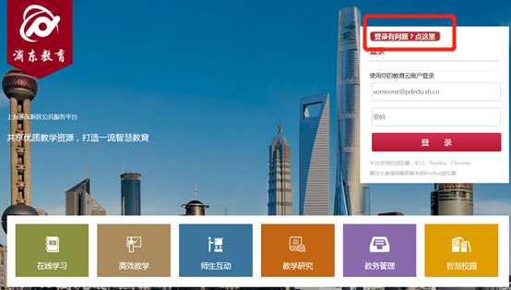
（3）点击“登录有问题？点这里”，弹出用户登录说明。正确输入您的浦东区师训号，即可查询教育云账号。
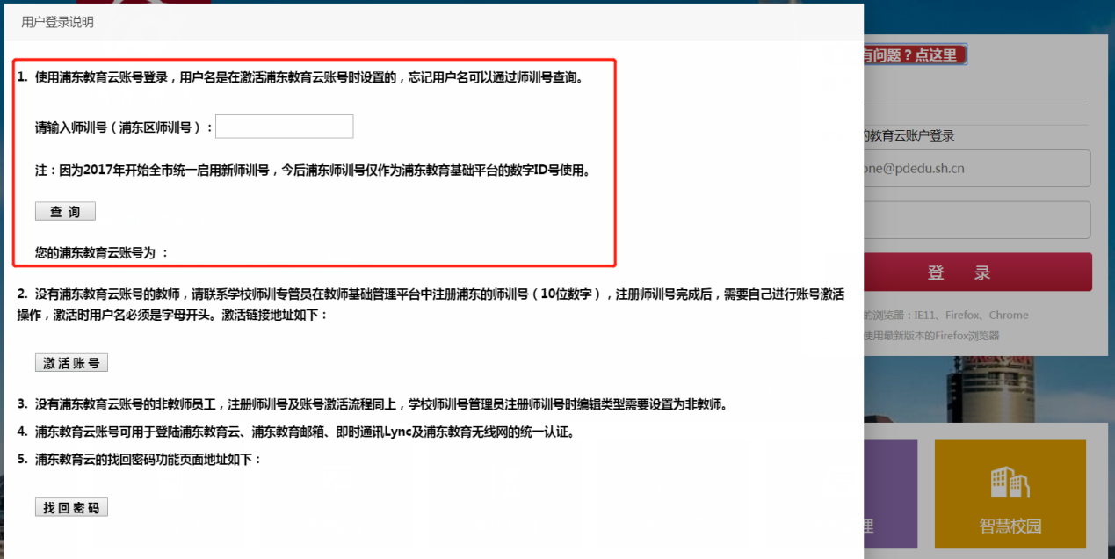

忘记教育云密码了，怎么办？
（1）输入http://ec.pdedu.sh.cn/进入浦东教育云网站。
（2）点击“教师登录”，进入教师登录界面。
（3）点击“登录有问题？点这里”，弹出用户登录说明。
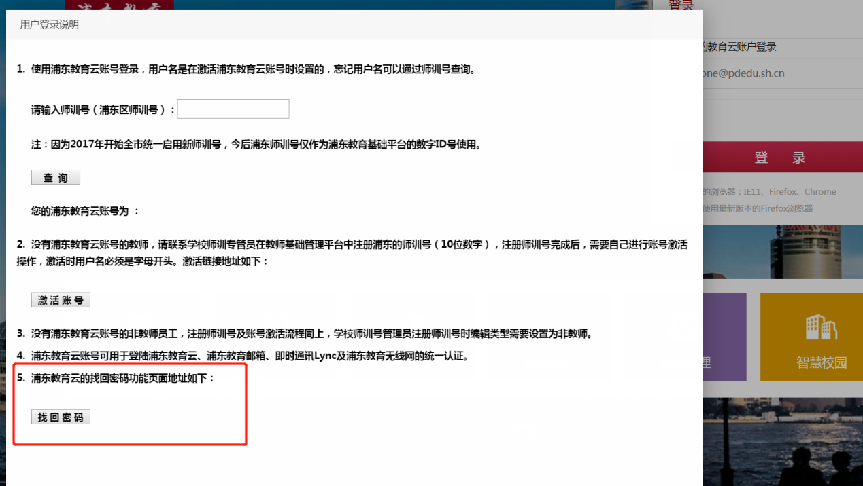
（4）点击“找回密码”，进入密码找回页面。正确、完整输入您的信息并重设密码即可。（注：密码不能用纯数字）
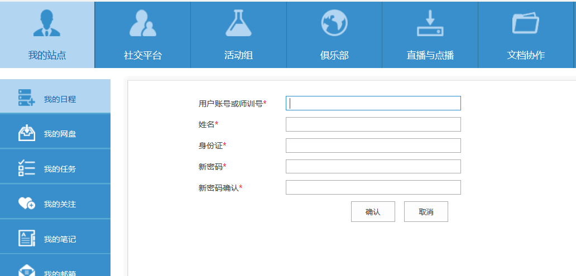

教育云账号还未激活，怎么办？
方法一：
（1）输入http://ec.pdedu.sh.cn进入浦东教育云网站。
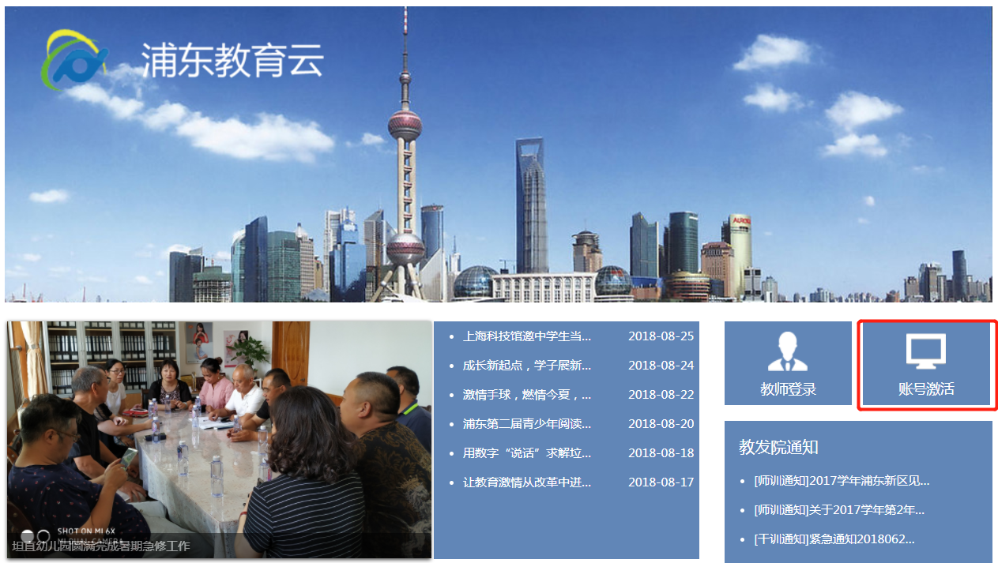
（2）点击“账号激活”，进入账号激活页面。
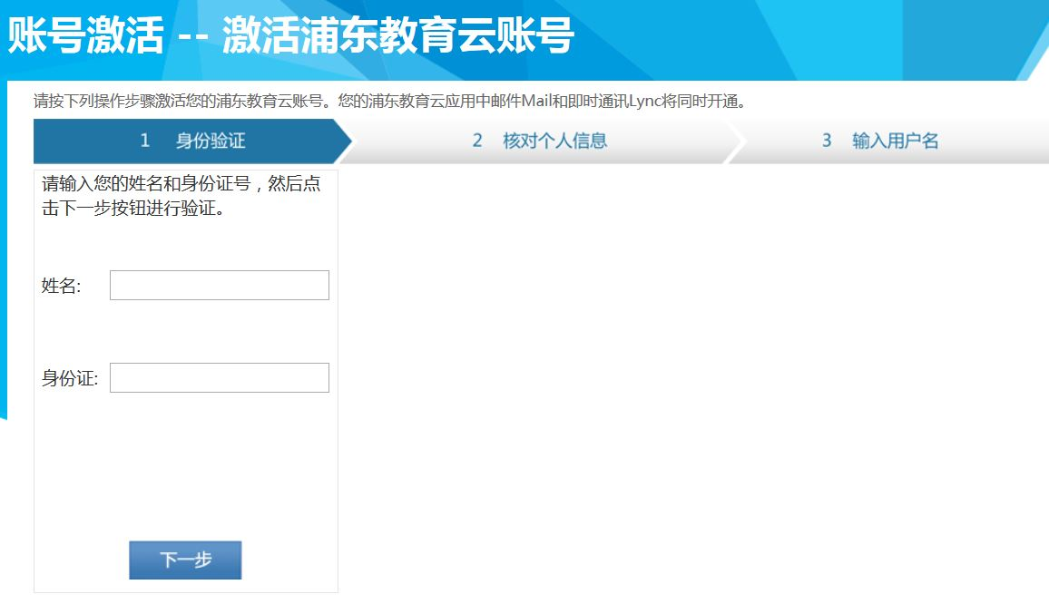
（3）正确输入您的姓名及身份证号，点击“下一步”
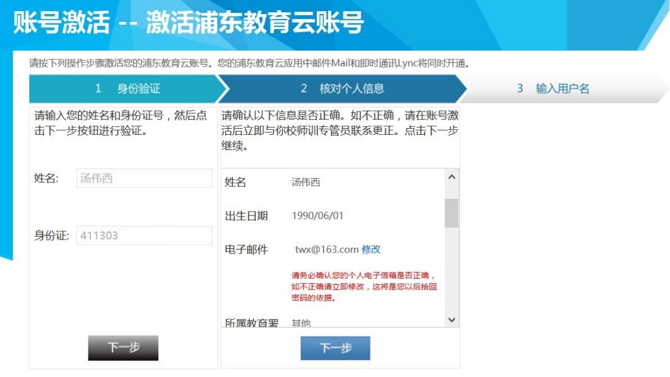
（4）请确认您的信息，正确请点击下一步！
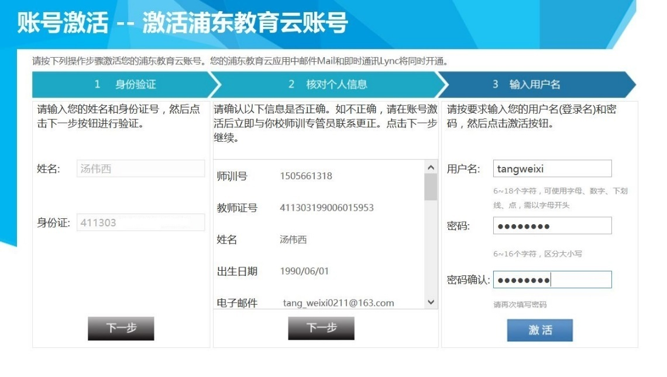
（5）输入您要用的用户名密码（注：密码不能用纯数字）点击激活。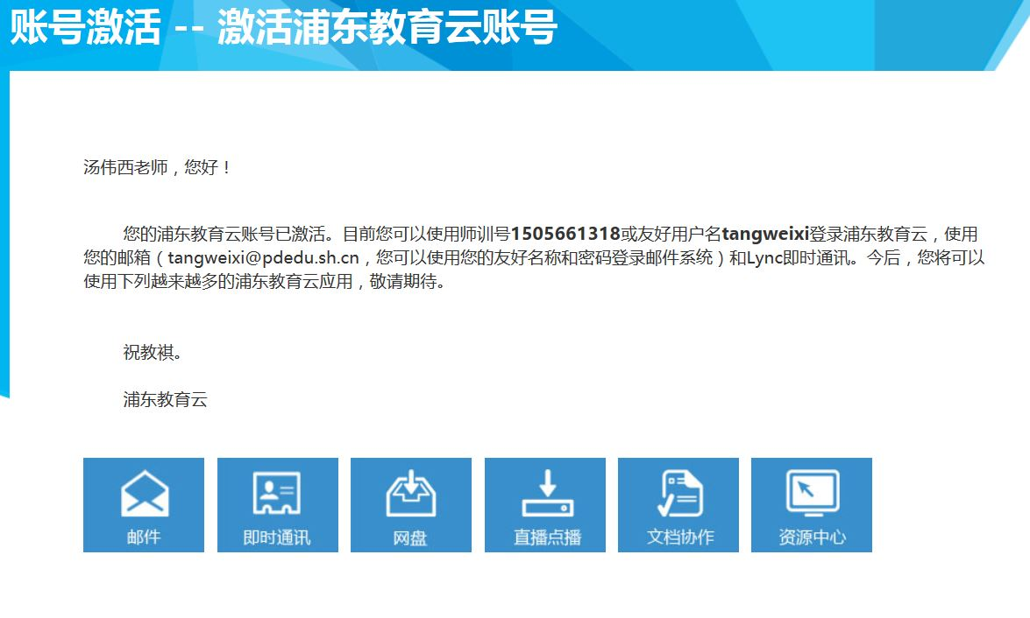
方法二：
（1）输入http://ec.pdedu.sh.cn/default.aspx进入浦东教育云网站。
（2）点击“教师登录”，进入教师登录界面。
（3）点击“登录有问题？点这里”，弹出用户登录说明。点击“激活账户”，即可进入账号激活页面。
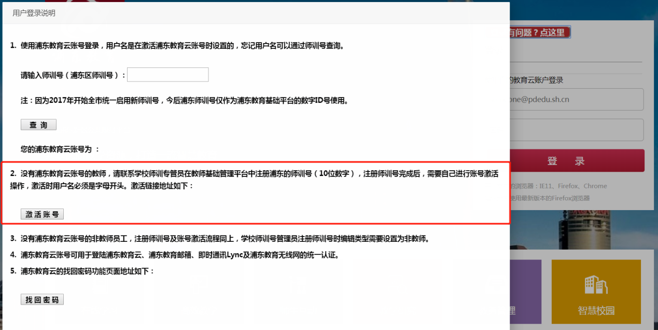
（4）账号激活页面的操作步骤同方法一中的（3）（4）（5）。

